湖南大学教学服务系统缓考操作手册(学生)

- 如何进行网上选课？
- 登录湖南大学教学服务系统(http://hdjw.hnu.cn)，输入学号密码(初始密码为身份证后6位)，输入验证码，单击“登录”，进入教学服务系统(图1-1)。
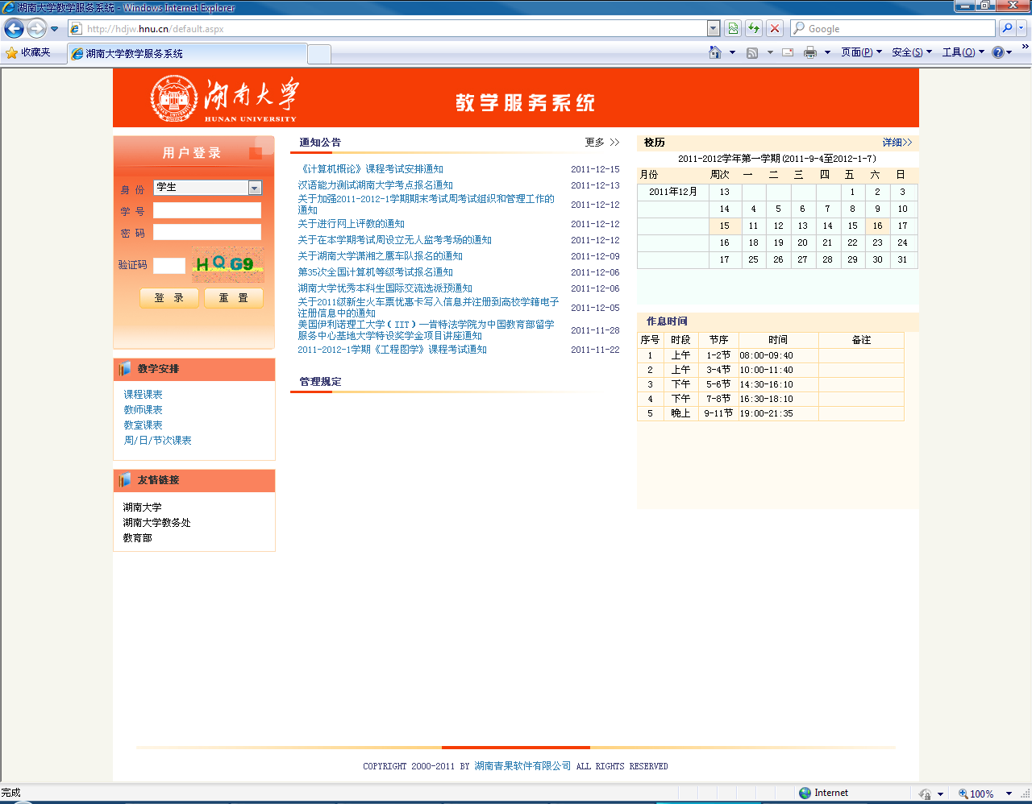
图 1-1
在左边可以看到功能菜单(图1-2)，单击“选课服务”→“选课”进入网上选课页面(图1-3)。
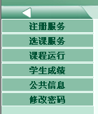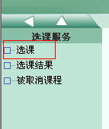
图 1-2 图 1-3
- 选课范围选择“通识选修课”，单击“检索”按钮(图 1-4)。

图 1-4
- 单击“选择”(图1-5) ，在弹出的窗口中选择一个上课班级，单击“确定”(图1-6)。
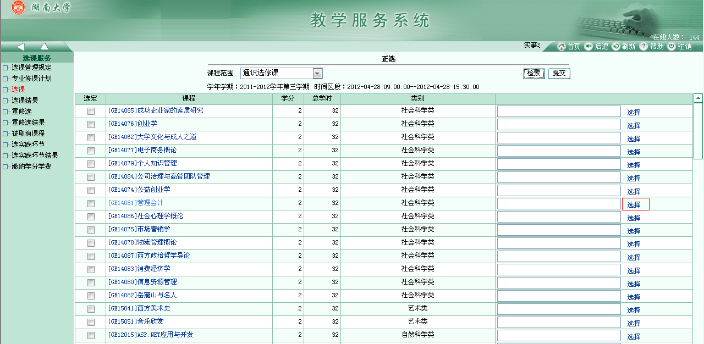
图 1-5
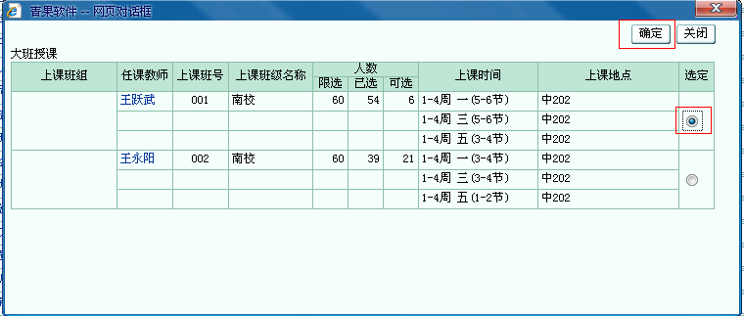
图 1-6
- 勾选选定需要提交的课程，单击“提交”即可完成网上选课操作。
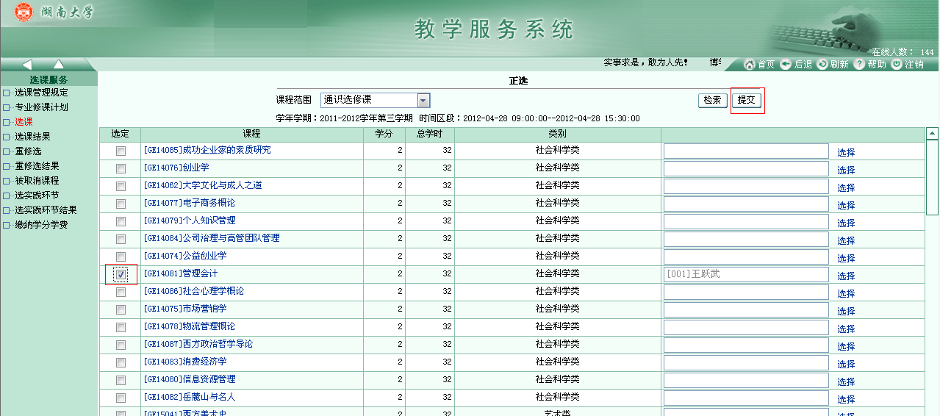图 1-7

- 如何取消已选课程？
(1)单击“选课结果”，选择需要退选的课程，单击“退选”即可取消已选课程。

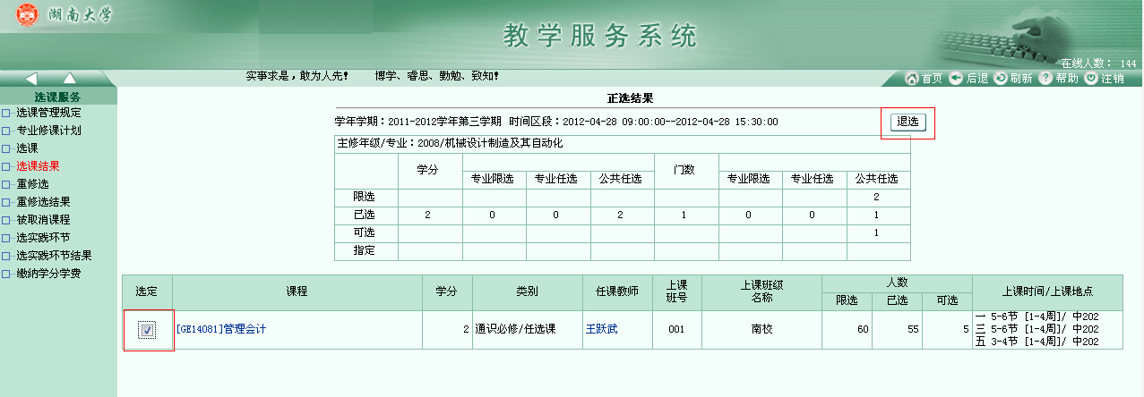
图1-8

